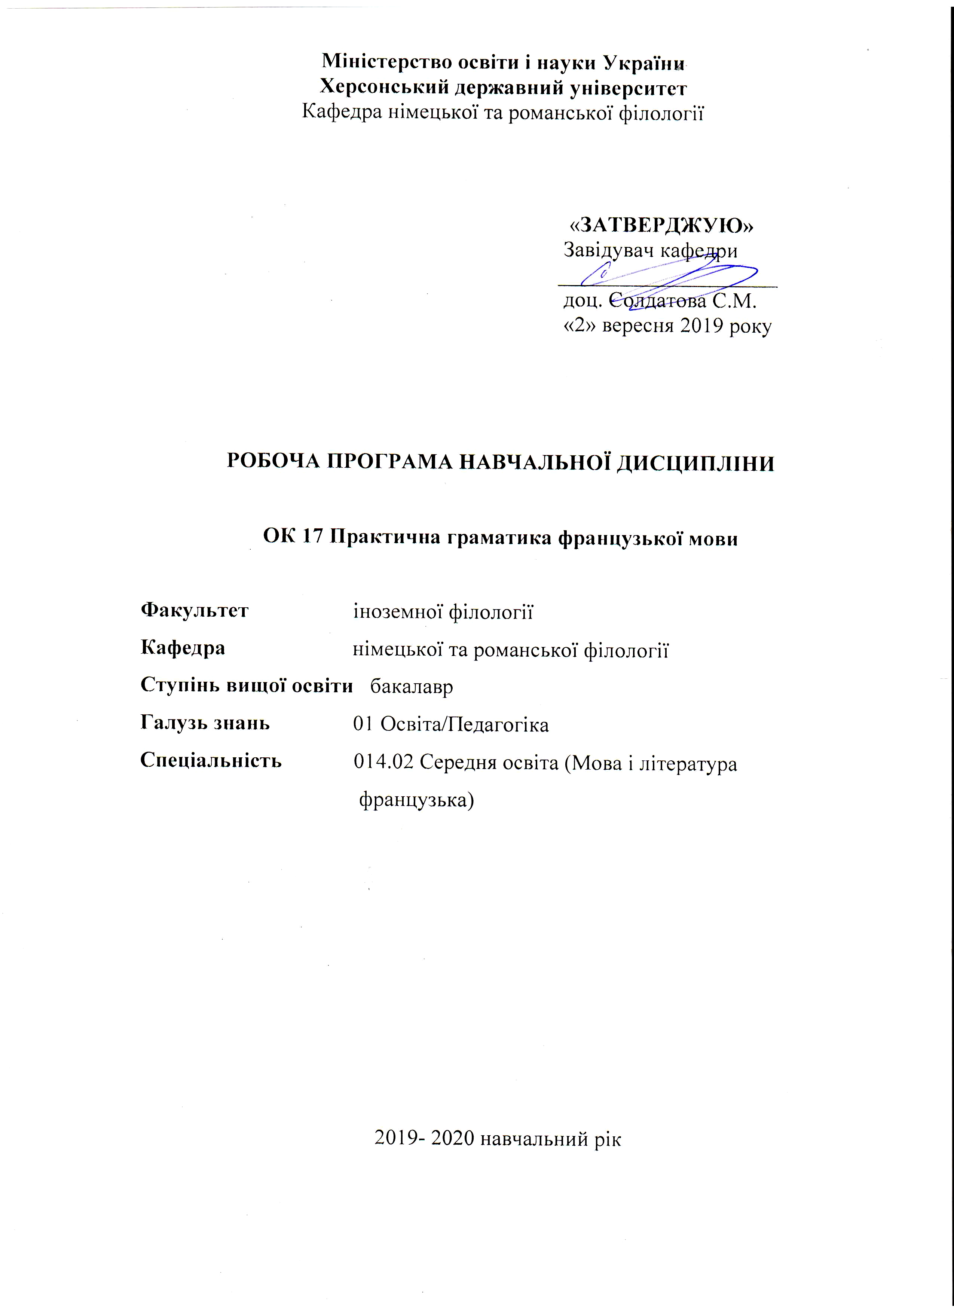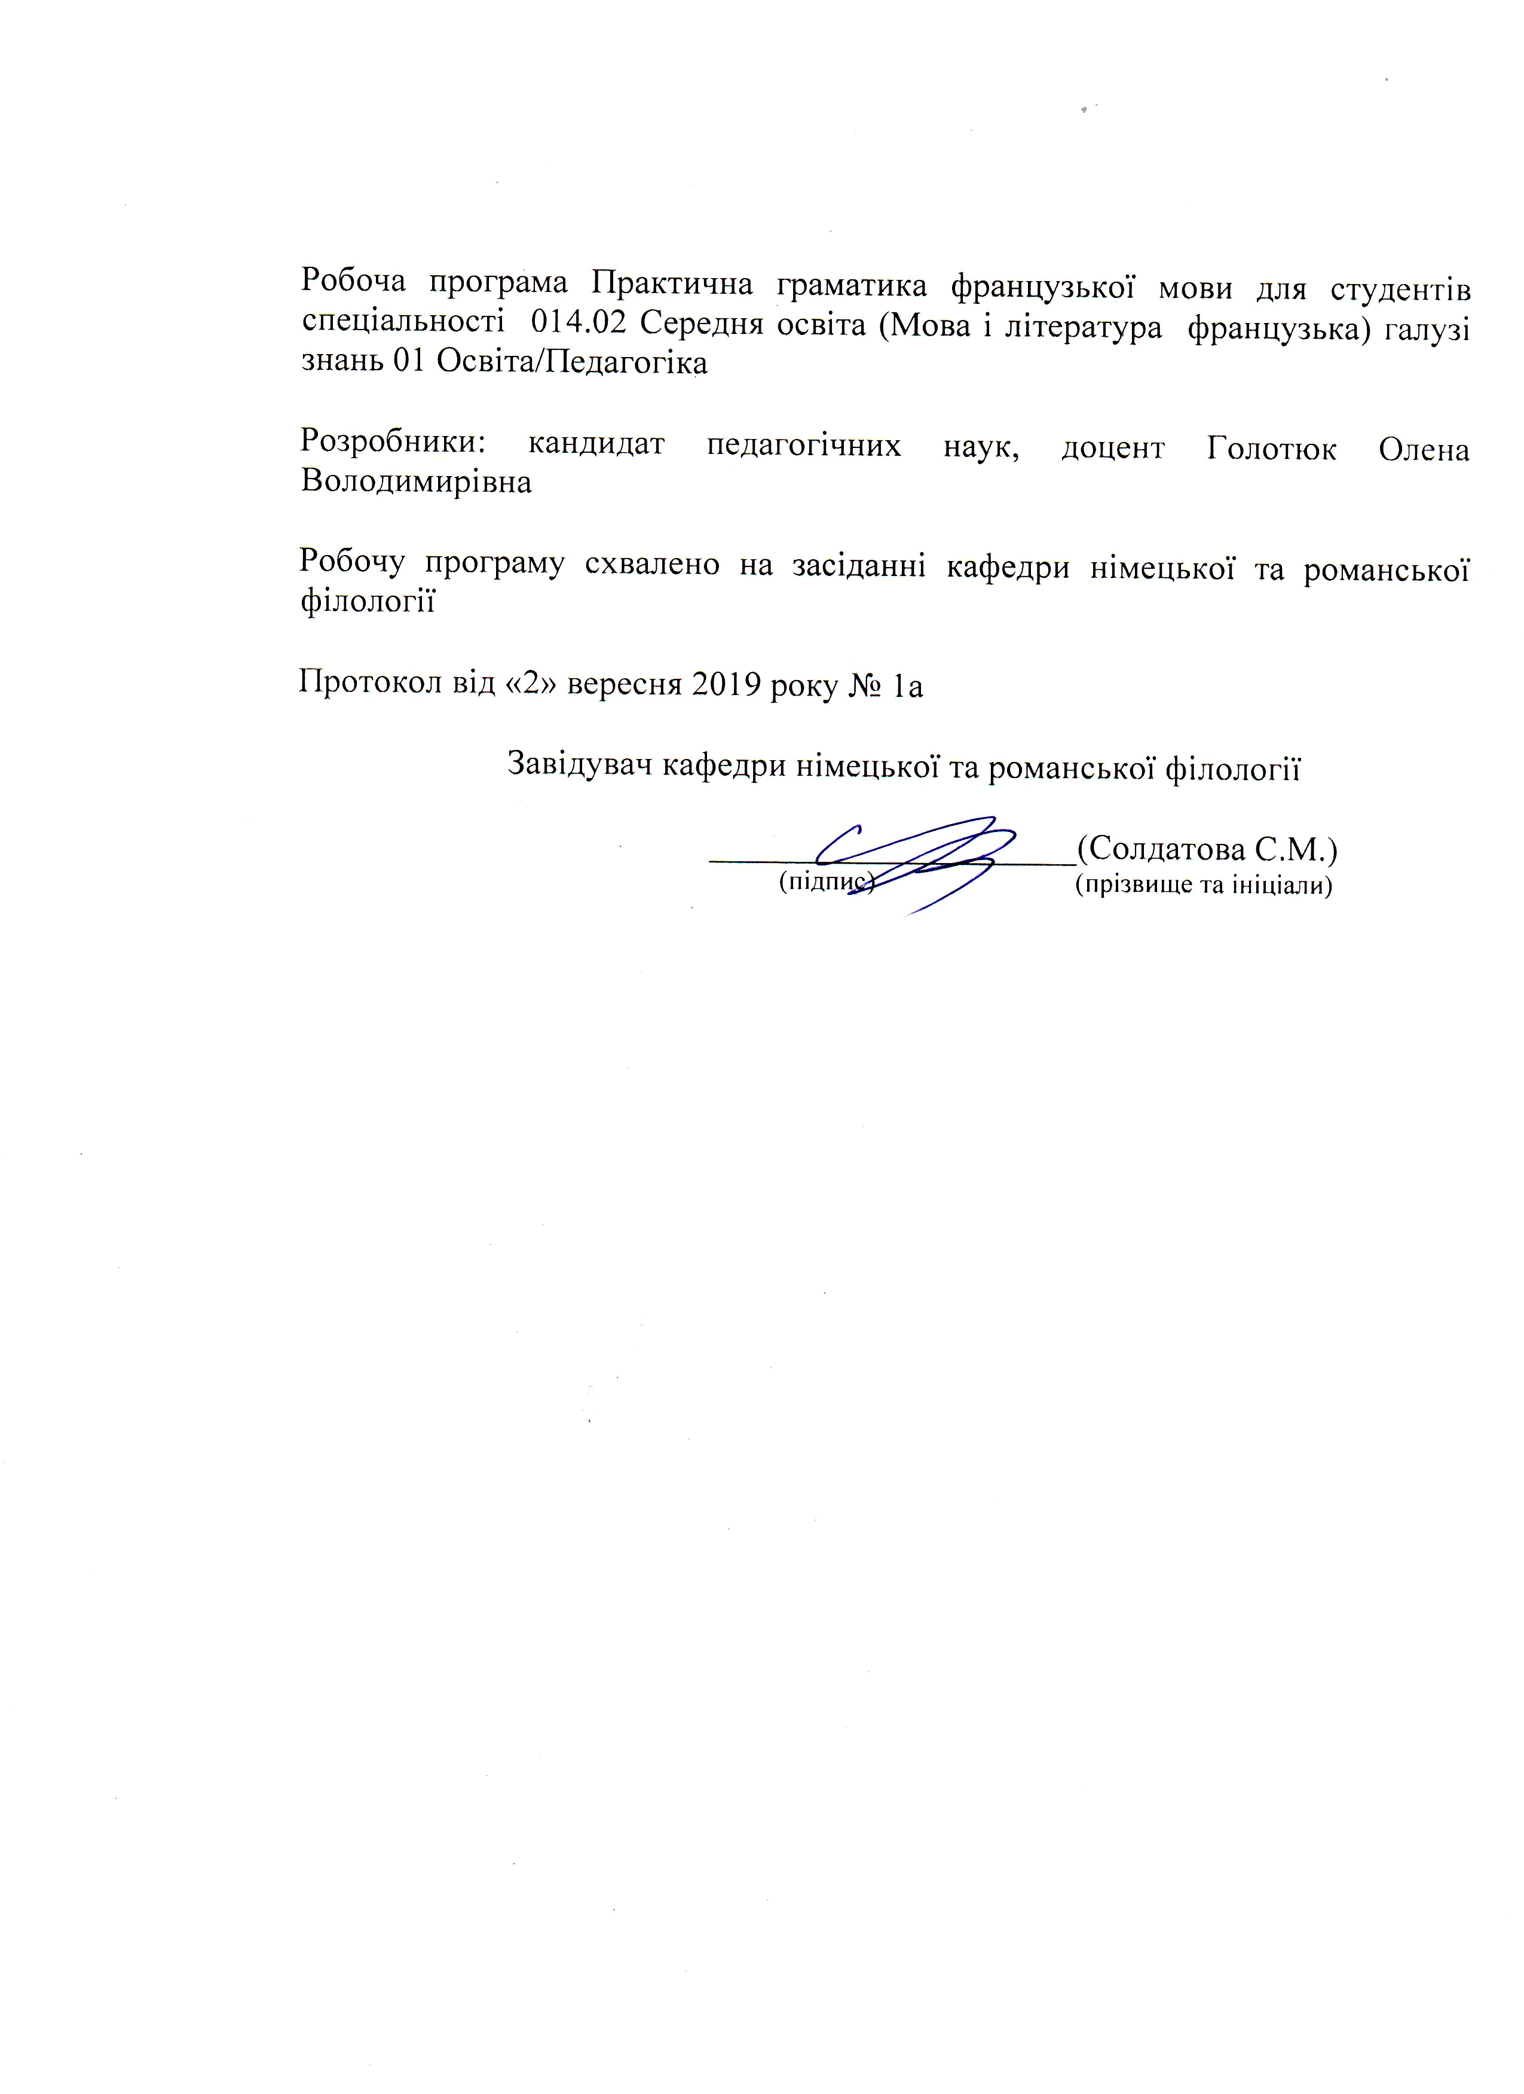

Опис навчальної дисципліни

Практична граматика французької мови
V семестр

Найменування показників | Галузь знань, спеціальність, ступінь вищої освіти | Характеристика навчальної дисципліни
Найменування показників | Галузь знань, спеціальність, ступінь вищої освіти | денна форма навчання | заочна форма навчання
Кількість кредитів – 2 | Галузь знань  01Освіта/Педагогіка | Нормативна
Кількість кредитів – 2 | Спеціальність:  014.02 Середня освіта (Мова і література французька) | Рік підготовки
 |  | 3-й
 |  | Семестр
Загальна кількість годин – 60 |  | V
Тижневих годин для денної форми навчання:  аудиторних – 1 год.  самостійної роботи  студента – 1 год. | Ступінь вищої освіти: бакалавр | Лекції
 | Ступінь вищої освіти: бакалавр | Практичні, семінарські
 | Ступінь вищої освіти: бакалавр | 24 год.
 | Ступінь вищої освіти: бакалавр | Лабораторні
 | Ступінь вищої освіти: бакалавр | Самостійна робота
 | Ступінь вищої освіти: бакалавр | 36 год.
 | Ступінь вищої освіти: бакалавр | Вид контролю:
 | Ступінь вищої освіти: бакалавр | залік
Примітка:
Співвідношення кількості годин аудиторних занять до самостійної для денної форми навчання становить 40 /60

Опис навчальної дисципліни
Практична граматика французької мови

VI семестр

Найменування показників | Галузь знань, спеціальність, ступінь вищої освіти | Характеристика навчальної дисципліни
Найменування показників | Галузь знань, спеціальність, ступінь вищої освіти | денна форма навчання | заочна форма навчання
Кількість кредитів – 2 | Галузь знань  01Освіта/Педагогіка | Нормативна
Кількість кредитів – 2 | Спеціальність  014.02 Середня освіта (Мова і література французька) | Рік підготовки
 |  | 3-й
 |  | Семестр
Загальна кількість годин – 60 |  | VІ
Тижневих годин для денної форми навчання:  аудиторних – 1,25год.  самостійної роботи  студента – 1,56 год. | Ступінь вищої освіти: бакалавр | Лекції
 | Ступінь вищої освіти: бакалавр | Практичні, семінарські
 | Ступінь вищої освіти: бакалавр | 32 год.
 | Ступінь вищої освіти: бакалавр | Лабораторні
 | Ступінь вищої освіти: бакалавр | Самостійна робота
 | Ступінь вищої освіти: бакалавр | 28 год.
 | Ступінь вищої освіти: бакалавр | Вид контролю:
 | Ступінь вищої освіти: бакалавр | екзамен
Примітка:
Співвідношення кількості годин аудиторних занять до самостійної для денної форми навчання становить 53 /47

Структура навчальної дисципліни
V семестр

Назви змістових  модулів і тем | Кількість годин
Назви змістових  модулів і тем | денна форма |  |  |  |  |  |  | заочна форма
Назви змістових  модулів і тем | усього |  | у тому числі |  |  |  |  | усього | у тому числі
Назви змістових  модулів і тем |  |  | л | п | лаб. | інд. | с. р. | усього | л | п | лаб. | інд. | с. р.
1 | 2 |  | 3 | 4 | 5 | 6 | 7 | 8 | 9 | 10 | 11 | 12 | 13
Змістовий модуль 1. Минулі часи дійсного способу
Тема 1. Простий минулий час дійсного способу |  | 4 |  | 2 |  |  | 2
Тема 2. Порівняльна характеристика та способи вживання минулих часів |  | 4 |  | 2 |  |  | 2
Тема 3. Минулий тривалий час. Порівняльна характеристика часів |  | 6 |  | 4 |  |  | 2
Тема 4. Минулий час Plus-que-Parfait |  | 8 |  | 4 |  |  | 4
Разом за змістовим модулем 1 |  | 22 |  | 12 |  |  | 10
Змістовий модуль 2. Дійсний спосіб. Майбутні та минулi часи

Тема 1. Простий майбутній час |  | 2 |  | 1 |  |  | 1
Тема 2. Майбутній час у минулому |  | 2 |  | 1 |  |  | 1
Тема 3. Складний майбутній час |  | 2 |  | 1 |  |  | 1
Тема 4. Майбутній час у минулому |  | 2 |  | 1 |  |  | 1
Тема 5. Найближчий майбутній час |  | 3 |  | 2 |  |  | 1
Тема 6. Найближчий майбутній час у минулому |  | 4 |  | 2 |  |  | 2
Тема 7. Найближчий минулий час |  | 4 |  | 2 |  |  | 2
Тема 8. Найближчий минулий час у минулому |  | 4 |  | 2 |  |  | 2
Разом за змістовим модулем 2 |  | 23 |  | 12 |  |  | 11
Усього годин за 1 сем. |  | 45 |  | 24 |  |  | 21

VI семестр

Назви змістових  модулів і тем | Кількість годин
Назви змістових  модулів і тем | денна форма |  |  |  |  |  |  | заочна форма
Назви змістових  модулів і тем | усього |  | у тому числі |  |  |  |  | усього | у тому числі
Назви змістових  модулів і тем |  |  | л | п | лаб. | інд. | с. р. | усього | л | п | лаб. | інд. | с. р.
1 | 2 |  | 3 | 4 | 5 | 6 | 7 | 8 | 9 | 10 | 11 | 12 | 13
Змістовий модуль 3. Узгодження часів
Тема 1. Складний минулий час дійсного способу Plus-que-parfait immédiat |  | 6 |  | 2 |  |  | 4
Тема 2. Складний минулий час Passé antérieur |  | 6 |  | 2 |  |  | 4
Тема 3. Порівняльна характеристика минулих часів |  | 6 |  | 2 |  |  | 4
Тема 4. Узгодження часів теперішнього плану |  | 4 |  | 2 |  |  | 2
Тема 5. Узгодження часів минулого плану |  | 4 |  | 2 |  |  | 2
Тема 6. Пряма та непряма мова |  | 4 |  | 2 |  |  | 2
Тема 7. Усі часи дійсного способу |  | 4 |  | 2 |  |  | 2
Тема 8. Наказовий спосіб |  | 4 |  | 2 |  |  | 2
Разом за змістовим модулем 3 |  | 38 |  | 16 |  |  | 22
Змістовий модуль 4. Умовний спосіб

Тема 1. Поняття умовного способу |  | 6 |  | 2 |  |  | 4
Тема 2. Умовний спосіб теперішнього часу |  | 6 |  | 2 |  |  | 4
Тема 3. Умовний спосіб минулого часу |  | 5 |  | 2 |  |  | 3
Тема 4. Порівняльна характеристика умовного способу та суб’юнктиву |  | 4 |  | 2 |  |  | 2
Тема 5. Теперішній та минулий час умовного способу |  | 4 |  | 2 |  |  | 2
Тема 6. Умовний стан у підрядних (відносних) реченнях |  | 4 |  | 2 |  |  | 2
Тема 7. Простий минулий час умовного способу |  | 4 |  | 2 |  |  | 2
Тема 8. Минулий час умовного способу |  | 4 |  | 2 |  |  | 2
Разом за змістовим модулем 4 |  | 37 |  | 16 |  |  | 21
Усього годин за 2 сем. |  | 75 |  | 32 |  |  | 43

Пояснювальна записка

Мета та завдання навчальної дисципліни

Мета навчальної дисципліни: дати студентам практичні знання граматичної будови французької мови, необхідні для вчителя французької мови середньої школи та виробити у них навички граматично правильної французької мови в її усній та писемній формах.

Завдання навчальної дисципліни

Теоретичні – організувати процес навчання граматиці французької мови на основі комунікативного підходу, а також сформувати базу для подальшого самовдосконалення студентів в галузі вивчення даної мови; розвивати пізнавальний інтерес до вивчення граматичного матеріалу французької мови засобами використання граматичних форм і конструкцій живої розмовної мови;
Практичні – навчити студентів використовувати на практиці знання граматичної будови французької мови, формувати як рецептивні, так і репродуктивні навички володіння граматичним структурами, сприяти репродуктивному засвоєнню граматичного матеріалу, формувати стійкі вміння щодо вживання граматичних конструкцій у мовленнєвій діяльності.

У результаті вивчення навчальної дисципліни студент повинен

знати: теоретичні положення основних компонентів французької граматичної системи; граматичну систему французької мови у порівнянні з рідною; способи утворення часових форм та правила їх вживання в усному та писемному мовленні; граматичні структури та явища.
вміти: застосовувати граматичні навички вживання часів в усному та писемному мовленні; застосовувати мовленнєві навички вживання граматичних структур французької мови в усному та писемному мовленні; використовувати певні граматичні явища в мовленнєвій діяльності.

Компетентності здобувачів першого ступеня вищої освіти бакалавр з навчальної дисципліни

Загальні компетентності:
ЗК 1. Знання та розуміння предметної області та розуміння професійної діяльності.
ЗК 5. Здатність застосовувати набуті знання та вміння в практичних ситуаціях.
ЗК 7. Здатність до письмової й усної комунікації, що якнайкраще відповідають ситуації професійного і особистісного спілкування засобами іноземної та державної мов.
ЗК 10. Здатність критично оцінювати й аналізувати власну освітню та професійну діяльність.

Фахові компетентності:
ФК 3. Здатність формувати в учнів предметні компетентності, застосовуючи сучасні підходи, методи й технології навчання іноземної мови та світової літератури.
ФК 4. Здатність здійснювати об’єктивний контроль і оцінювання рівня навчальних досягнень учнів з іноземної мови та світової літератури.
ФК 5. Здатність до критичного аналізу, діагностики та корекції власної педагогічної діяльності з метою підвищення ефективності освітнього процесу.
ФК 6. Здатність здійснювати професійну діяльність українською та іноземною мовами, спираючись на знання організації мовних систем, законів їх розвитку, сучасних норм їх використання.
ФК 7. Здатність використовувати потенціал полілінгвальної підготовки для ефективного формування предметних компетентностей учнів.
ФК 11. Здатність взаємодіяти зі спільнотами (на місцевому, регіональному, національному, європейському й глобальному рівнях) для розвитку професійних знань і фахових компетентностей, використання перспективного практичного досвіду й мовно-літературного контексту для реалізації освітніх цілей.

Програмні результати навчання:
ПРН 2. Знання сучасних філологічних й дидактичних засад навчання іноземної мови та світової літератури та вміння творчо використовувати різні теорії й досвід (вітчизняний, закордонний) у процесі вирішення професійних завдань.
ПРН 3. Знання державного стандарту загальної середньої освіти, навчальних програм з іноземної мови та світової літератури для ЗНЗ та практичних шляхів їхньої реалізації в різних видах урочної та позаурочної діяльності.
ПРН 4. Знання та вміння використовувати сучасні форми, методи й способи контролю й оцінювання рівня навчальних досягнень учнів з іноземної мови та світової літератури.
ПРН 8. Уміння аналізувати, діагностувати та корегувати власну педагогічну діяльність з метою підвищення ефективності освітнього процесу.
ПРН 11. Володіння комунікативною мовленнєвою компетентністю з української та іноземних мов (лінгвістичний, соціокультурний, прагматичний компоненти відповідно до загальноєвропейських рекомендацій із мовної освіти), здатність удосконалювати й підвищувати власний компетентнісний рівень у вітчизняному та міжнародному контексті.
ПРН 15. Здатність учитися впродовж життя і вдосконалювати з високим рівнем автономності набуту під час навчання кваліфікацію.
ПРН 17. Знання вимог до безпеки життєдіяльності й готовність до охорони життя й здоров’я учнів в освітньому процесі та позаурочній діяльності.

Програма навчальної дисципліни
Курс «Практична граматика французької мови» передбачає вивчення теоретичних та практичних аспектів граматики французької мови, необхідних для відпрацювання граматичних навичок та умінь, розвиток репродуктивних та рецептивних навичок мовлення, розвиток професійних навичок і вмінь майбутніх фахівців. Курс передбачає вивчення таких тем:
Минулі часи дійсного способу.
Простий минулий час дійсного способу Рassé simple de l’indicatif дієслів. Порівняльна характеристика та способи вживання минулих часів Рassé simple – Рassé composé. Минулий тривалий час Imparfait. Порівняльна характеристика часів. Минулий час Plus-que-Parfait.
Дійсний спосіб. Майбутнi та минулi часи
Простий майбутній час дійсного способу Futur simple de l’indicatif. Простий майбутній час у минулому Futur simple dans le passé. Складний майбутній час Futur antérieur. Складний майбутній час у минулому Futur antérieur dans le passé.
Часи Іmmédiat. Найближчий майбутній час дійсного способу Futur immédiat (Futur proche). Найближчий майбутній час у минулому Futur immédiat dans le passé. Найближчий минулий час Рassé immédiat (Futur proche).
Найближчий минулий час у минулому Рassé immédiat dans le passé (Futur proche). Узгодження часів Concordance des temps à l’indicatif
Складний минулий час дійсного способу Plus-que-parfait immédiat. Складний минулий час Passé antérieur. Порівняльна характеристика минулих часів: Plus-que-parfait, Plus-que-parfait immediate та Passé antérieur.
Узгодження часів минулого плану (Concordance des temps à l’indicatif, plan du présent). Узгодження часів теперішнього плану (Concordance des temps à l’indicatif, plan du passé). Пряма та непряма мова (Le discours direct et indirect). Усі часи дійсного способу (Le tableau des temps de l’indicatif). Наказовий спосіб.
Умовний спосіб. (Le mode conditionnel).
Поняття умовного способу (Le mode conditionnel). Правила вживання. Умовний спосіб теперішнього часу (Conditionnel présent). Умовний спосіб минулого часу (Conditionnel passé). Порівняльна характеристика умовного способу (Le mode conditionnel) та суб’юнктиву (Le mode subjonctif). Теперішній та минулий час умовного способу (Le present et du passé du subjonctif). Умовний стан у підрядних (відносних) реченнях (Le subjonctif dans les subordonnées relatives). Простий минулий час умовного способу (L’imparfait du subjonctif). Минулий час умовного способу (Plus-que-parfait du subjonctif).

Змістові модулі навчального курсу

Змістовий модуль 1. Минулі часи дійсного способу.

Практичний модуль:

1. Простий минулий час дійсного способу Рassé simple de l’indicatif дієслів
2.Порівняльна характеристика та способи вживання минулих часів Рassé simple – Рassé composé.
3. Минулий тривалий час Imparfait. Порівняльна характеристика часів
4. Минулий час Plus-que-Parfait

Модуль самостійної роботи:

1. Підготувати тему: Conjugaison des verbes à toutes les formes au passé simple. Verbes du type mettre.
2. Опрацювати художній текст: лексико-граматичний та синтаксичний аналіз тексту (виділити форми минулих часів).
3. Виконання вправ за методичними вказівками (П. ІІ: впр. 14-20, с. 221-226).

Змістовий модуль 2. Дійсний спосіб. Майбутні та минулi часи

Практичний модуль:

1. Простий майбутній час дійсного способу Futur simple de l’indicatif.
2. Простий майбутній час у минулому Futur simple dans le passé.
3. Складний майбутній час Futur antérieur.
4. Складний майбутній час у минулому Futur antérieur dans le passé.
5. Часи Іmmédiat. Найближчий майбутній час дійсного способу Futur immédiat (Futur proche).
6. Найближчий майбутній час у минулому Futur immédiat dans le passé.
7. Найближчий минулий час Рassé immédiat (Futur proche).
8. Найближчий минулий час у минулому Рassé immédiat dans le passé (Futur proche).

Модуль самостійної роботи:

1. Підготувати тему: Дійсний спосіб. Майбутні та минулi часи. Представлення правил у вигляді таблиці.
2. Опрацювати художній текст: лексико-граматичний та синтаксичний аналіз тексту (виділити форми усіх часів).
3. Виконання вправ за методичними вказівками.

Підсумковий контроль

усне опитування за тематикою курсу.
.

Змістовий модуль 3. Узгодження часів

Практичний модуль:

1. Складний минулий час дійсного способу Plus-que-parfait immédiat.
2. Складний минулий час Passé antérieur.
3. Порівняльна характеристика минулих часів: Plus-que-parfait, Plus-que-parfait immediat та Passé antérieur.
4. Узгодження часів минулого плану (Concordance des temps à l’indicatif, plan du présent).
5. Узгодження часів теперішнього плану (Concordance des temps à l’indicatif, plan du passé).
6. Пряма та непряма мова (Le discours direct et indirect).
7. Усі часи дійсного способу (Le tableau des temps de l’indicatif).
8. Наказовий спосіб.

Модуль самостійної роботи:

1. Підготувати тему: Concordance des temps à l’indicatif, plan du passé. Представлення матеріалу у вигляді таблиці.
2. Опрацювати художній текст: лексико-граматичний та синтаксичний аналіз тексту.
3. Виконання вправ за методичними вказівками..
.

Змістовий модуль 4. Умовний спосіб

Практичний модуль:

1. Поняття умовного способу (Le mode conditionnel). Правила вживання.
2. Умовний спосіб теперішнього часу (Conditionnel présent)
3. Умовний спосіб минулого часу (Conditionnel passé)
4. Порівняльна характеристика умовного способу (Le mode conditionnel) та суб’юнктиву.
5. Теперішній та минулий час умовного способу (Le present et du passé du subjonctif).
6. Умовний стан у підрядних (відносних) реченнях (Le subjonctif dans les subordonnées relatives).
7. Простий минулий час умовного способу (L’imparfait du subjonctif).
8. Минулий час умовного способу (Plus-que-parfait du subjonctif).

Модуль самостійної роботи:

1. Підготувати тему: Conditionnel passé. Les verbes en –uire. Les verbes en –aître et du type apercevoir.
2. Опрацювати художній текст: лексико-граматичний та синтаксичний аналіз тексту (виділити форми минулих часів).
3. Виконання вправ за методичними вказівками (П. ІІ: впр. 1-18, 1-5, с. 290-297).

Підсумкова тека

Перелік питань, які виносяться на екзамен

- Le mode indicatif. Le présent.
- Le future simple: l’emploi et la formation.
- Le future dans le passé: l’emploi et la formation.
- Le futur immédiat: l’emploi et la formation.
- Le passé composé: l’emploi et la formation.
- Le participe passé des verbes de I, II et III groupes.
- L’accord du participe passé avec être et avoir.
- Le passé simple: l’emploi et la formation.
- L’imparfait: l’emploi et la formation.
- Le plus-que-parfait: l’emploi et la formation.
- Concordance des temps à l’indicatif, plan du présent.
- Concordance des temps à l’indicatif, plan du passé.
- Transformation du discours direct en discours indirect.
- Les questions indirectes.
- Le conditionnel hypothétique (reél / éventuel).
- Le conditionnel présent (irréel / supposé).
- La forme passive: l’emploi et la formation.
- Les particularités de l’emploi du subjonctif.
- Pronoms personnels COD, COI
- Pronoms personnels toniques
- Féminin des noms.
- Pluriel des noms.
- Pluriel des adjectifs.
- Les pronoms relatifs qui, que, quoi
- Les pronoms relatifs composés
- Pronom relatif dont.
- Tranformation du discours direct en discours indirect
- Accord du participe passé des verbes qui se conjuguent avec être
- Aaccord du participe passé des verbes qui se conjuguent avec avoir
- Négation
- Article défini
- Article indéfini
- Article partitif
- Non emploi de l’article
- Conjugaison des verbes (à tous les temps)

Методи навчання
Вивчення граматики визначається тими ж закономірностями і проводиться тими ж методами, що характерні для мови як предмета в цілому (зв’язний виклад, бесіда, робота з підручником, спостереження й аналіз мовних явищ, програмоване навчання і метод вправ).
Основними прийомами навчання граматики є:
Граматичний розбір – прийом, що допомагає засвоїти і систематизувати основні ознаки морфологічних і синтаксичних понять. Суть його полягає в тому, що визначені для розбору морфеми, частини мови, граматичні категорії, члени речень, частини речень і цілі речення характеризуються за їхніми граматичними ознаками на ґрунті раніше засвоєних теоретичних відомостей.
Прийом порівняння часто застосовують під час вивчення граматичного матеріалу: в граматичних явищах, які порівнюються, виділяються граматичні ознаки, встановлюється між ними подібність і відмінність. Прийом порівняння допомагає глибше проникнути в суть граматичних явищ і попередити помилки, можливі при характеристиці так званих парних форм (доконаного і недоконаного виду дієслів, перехідних і неперехідних, особових і безособових дієслів). Порівняння допомагає краще засвоїти нові поняття на основі відомих (вивчення ознак безособових дієслів на основі особових).
Для визначення і розрізнення граматичних понять використовується прийом постановки граматичного запитання.
Прийом заміни полягає в тому, що певну граматичну форму, конструкцію заміняютьсинонімічною.
Вправами, що використовуються на рівні фрази, є імітація зразка мовлення, підстановка ЗМ, трансформація ЗМ, завершення ЗМ, відповіді на різні типи запитань, самостійне вживання засвоєної ГС. Вправами, що виконуються на рівні понадфразової єдності, є об’єднання ЗМ (одно структурних та різноструктурних) у понад фразову єдність; об’єднання ЗМ у діалогічні єдності (запитання – відповідь, твердження – твердження тощо).

Методи контролю

Система контролю складається з поточних і підсумкових етапів.
Поточним контролем є усне фронтальне опитування на практичних заняттях для оцінювання рівня засвоєння студентами теоретичного матеріалу та якості виконаних практичних завдань. Підсумковим контролем є складання екзамену, якій проводиться у формі усної відповіді і включає теоретичне і практичні завдання.

Критерії оцінювання навчальних досягнень студентів з курсу
«Практична граматика французької мови»

Критерії оцінювання знань, умінь та навичок студентів до екзамену.
Відмінно (90-100 балів)
Студент має глибокі, міцні, узагальнені та системні знання з предмету, успішно застосовує їх на практиці; дає досить повну та обґрунтовану відповідь на поставлені теоретичні та практичні питання, демонструє достатньо високий рівень умінь та навичок. Відповідь побудована логічно та грамотно, відсутні помилки.

Добре (74-89 балів)
Студент демонструє достатній рівень володіння знаннями з предмета, вільно застосовує вивчений матеріал на практиці. На поставлені питання відповідає не в повному обсязі та не досить обґрунтовано. Відповідь його побудована логічно, але з деякими неточностями та помилками.

Задовільно (60-73 балів)
Студент виявляє знання та розуміння основних положень навчального матеріалу. Відповідь його недостатньо осмислена та логічна. З допомогою викладача студент здатний відтворити теоретичний матеріал, повторити за зразком, може з грубими помилками та неточностями дати визначення понять, сформулювати правило, виконати практичне завдання.

Незадовільно (35-59 балів)

Студент фрагментарно відтворює незначну частину навчального матеріалу, має нечіткі уявлення про об’єкт вивчення, не може дати відповідь на теоретичні та практичні питання. У відповіді присутні численні помилки. Навички та вміння сформовані на низькому рівні.

Рекомендована література
Базова література

- Голотюк О.В. Практична граматика французької мови для студентів ІІІ курсу. Херсон: РПК «Люкс Принт», 2018. 80с.
- Комірна Є.В. Manuel de français. К.; Ірпінь:ВТФ Перун, 2007. 488с.
- Опацький С. Є. Francais, niveau debutant К.; Перун, 2003. 312с.
- Grammaire progressive du français. M.Grégoire, G.Merlo. CLE international. Cycle A. Paris. 1996. 96 p.

Допоміжна література

- Тарасова А.Н. Грамматика французского языка. М.: Лист-Нью, 2000. с.298-304.
- Попова И.Н., Казакова Ж.А. Грамматика французского языка. М.: Нестор, 2000. с.284-392.
- Попова И. Н., Казакова Ж. А., Ковальчук Г. М. Учебник французского языка. М.: NESTOR, 2002. 567 c.

Internet – ресурси (Основні web-сторінки в Internet ).

  - www.ksu/ ru
  - www/nbu/gov.ua/portal
  - library.krasu.ru
  - De la grammaire traditionnelle à la grammaire dérivationelle : http://dspace.usc.es/bitstream/10347/3394/1/pg_423-436_verba29.pdf
  - Grammaire théorique de la langue française –http://tinread.usb.md:8888/tinread/fulltext/dragan/grammaire.pdf
  - La grammaire en théorie et pédagogie. - http://www.persee.fr/web/revues/home/prescript/article/lfr_0023-8368_1979_num_41_1_6145 7. Syntaxe théorique. - http://french.chass.utoronto.ca/fre378/1_2.html
  - Temps et verbe: théorie des aspects, des modes, et des temps : suivi de L'architectonique du temps dans les langues classiques. - http://books.google.ru/books/about/Temps_et_verbe.html

